  Norwegian Sun |   Excursii bonus! |   Transfer
7 nopti, PC | Tur de Helsinki  Tur de Copenhaga | aeroport – port – hotel - aeroport
 |  | 
Insotitor  de grup roman | Cazare  Helsinki x 1  Copenhaga x 1 | TAXE  Portuare si de aeroport

Orar de zbor, Companiile Austrian si Lufthansa
18.07 Bucuresti, 13:15– Copenhaga, 19:10, via Viena
27.07 Helsinki, 06:00 – Bucuresti, 11:55, via Munchen
Orarul de zbor poate suferi modificari!

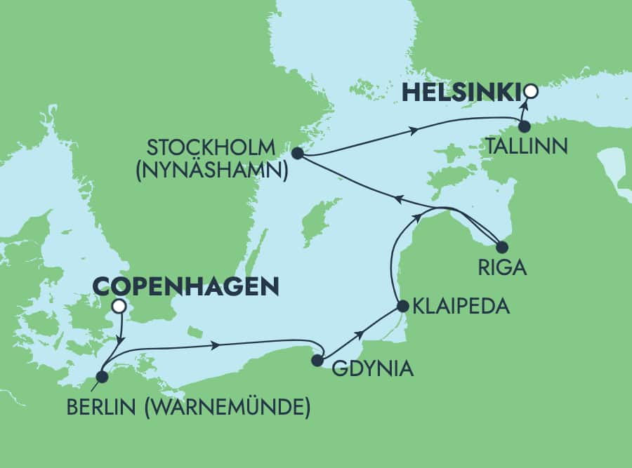
/
Grup Organizat,
Capitale Baltice si Nordice
18/07 - 27/07/2026 |   de la  2599 €/ pers
Itinerar
Danemarca – Germania – Polonia – Lituania - Estonia – Suedia – Letonia - Finlanda

Cazare Copenhaga
18-07 | Hotel 3*, MD
19-07 | Excursie in Copenhaga
Croaziera Norwegian SUN
Data | Port | Sosire | Plecare
19-07 | Copenhaga, Danemarca | - | 16:00
20-07 | Warnemunde (Berlin), Germania | 06:00 | 20:00
21-07 | Gdynia (Gdansk), Polonia | 13:30 | 21:30
22-07 | Klaipeda, Lituania | 10:00 | 17:30
23-07 | Riga, Letonia | 09:30 | 17:30
24-07 | Nynashamn (Stockholm), Suedia | 08:00 | 18:00
25-07 | Tallinn, Estonia | 11:00 | 20:00
26-07 | Helsinki, Finlanda | 07:00 | -
Cazare Helsinki
26-07 | Hotel 3*
26-07 | Excursie in Helsinki

Itinerarul poate suferi modificari
Tarife  euro/ pers | Cabina interioara |  | Cabina cu balcon
Tarife  euro/ pers | IA |  | BA
 | 2599 |  | 3499
 |  | *Tarife valabile in functie de disponibilitatea la momentul rezervarii. Cabinele sunt categorie garantata si vor fi alocate pana la data de imbarcare de compania de croaziera.

Tariful include: |  | Tariful nu include:  Tariful nu include:
- cazare 7 nopti la bordul navei de croaziera in functie de tipul de cabina ales;  - pensiune completa la bordul navei in restaurantele principale, cele bufet si pentru gustari;  - divertisment la bordul navei, productii de teatru si muzica live;  - participarea la activitatile de la bordul navei de croaziera, piscine, Jacuzzi;  - bilete de avion Bucuresti – Copenhaga/ Helsinki – Bucuresti, zboruri cu escala cu bagaj de mana (8 kg) si bagaj de cala (23 kg) inclus  - taxele portuare si de aeroport  - transfer aeroport – port – hotel - aeroport  - insotitor de grup (minim 20 de pasageri)  - 1 noapte cazare la Hotel 3* in Copenhaga, cu mic dejun inclus  - 1 noapte cazare la Hotel 3* in Lisabona, cu mic dejun inclus  - tur de Copenhaga pe 19.07  - tur de Helsinki pe 26.07 |  | - servicii medicale la bord  - restaurantele de specialitate si spectacolele cu cina inclusa  - anumite activitati de divertisment  - internetul  - asigurarea medicala cu acoperire Covid  - excursiile optionale la tarm  - accesul la centrul de infrumusetare si Spa (tratamente si servicii personalizate)  - bauturile alcoolice si non alcoolice servite la bord  - service Charge-ul (obligatoriu) 20 euro/ persoana/ zi  - MORE AT SEA (optional )- €279.00/ Pers/ croaziera – include consum nelimitat dintr-o selectie de bauturi tari, cocktailuri, vin, bere la draft, suc; 150 minute de Internet Wi-Fi la bordul navei; pachet de pana la 3 cine de specialitate, in functie de tipul de cabina ales; 50 USD discount pe excursie/port, aplicabil doar pentru o persoana din cabina. Pachetul, daca se adauga, este obligatoriu pentru toti ocupantii cabinei.
Conditii rezervare: |  | Conditii anulare:
Orice croaziera confirmata atrage o plata in avans de 40% Diferenta se achita cu 90 de zile inainte de plecare. |  | Mai mult de 90 de zile – pierderea avansului  89 - 0 zile – penalizare 100%  In caz de neprezentare la program penalizarea este 100%.  Bilete de avion sunt nerambursabile si nemodificabile.
Imbarca-te la bordul navei Norwegian Sun si lasa rutina deoparte! Bucura-te de soare, mare si de o experienta unica la bordul uneia dintre cele mai captivante nave din flota Norwegian. Recent revitalizata in 2024, Norwegian Sun te intampina cu un aer proaspat, spatii moderne si o multime de activitati care iti vor transforma fiecare clipa a croazierei intr-o amintire de neuitat.
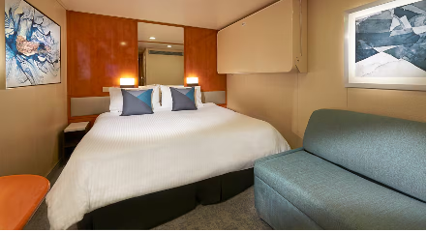 | 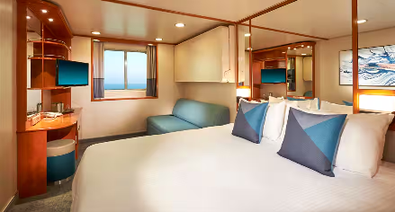 |  | 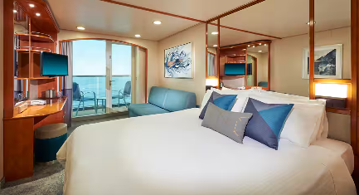
Cabina  interioara | Cabina  exterioara |  | Cabina  cu balcon
Suprafata: 11 mp | Suprafata: 13 mp |  | Suprafata: 18 mp
Nota: Imaginile cabinelor sunt reprezentative, dimensiunile si amenajarea variaza in cadrul fiecarui tip de cabina.

Itinerar
Ziua 1, 18 iulie 2026, Copenhaga  Intalnire cu insotitorul de grup la aeroportul Otopeni si zbor catre Copenhaga. Transfer si cazare cu mic dejun.  Ziua 2, 19 iulie 2026, Copenhaga  Copenhaga este, fara niciun dubiu, cea mai primitoare capitala a Europei de Nord! De la curajosii vikingi, la castele antice si palate, la stradute pavate, case din lemn si o anumita sculptura a Micii Sirene, Copenhaga este o poveste moderna cu final fericit. Coloratul cartier Nyhavn cu cafenele si restaurantele sale, Palatul Amalienborg sau resedinta de iarna a regilor danezi, Gradinile Tivoli – cel mai faimos parc de distranctii din Danemarca sunt doar cateva din minunile Copenhagai! Tur panoramic de oras, transfer si imbarcare pe Norwegian Sun.  Ziua 3, 20 iulie 2026, Warnemunde  Warnemunde este oras port situat in apropiere de Rostock, unul dintre orasele – stat care au format Liga Hanseatica medievala. Initial un sat pescaresc, acesta a devenit un resort spa in secolul al XIX-lea. Din Warnemunde poti merge in excursie la Berlin. Capitala Germaniei abunda de istorie, arta si cultura. Printre obiective ai Cladirea Reichstag cu al sau magnific dom de sticla, Poarta Brandenburg, Insula Muzeelor si multe altele.  Ziua 4, 21 iulie 2026, Gdynia  Ai ajuns in Golful Gdansk, o regine fascinanta a Marii Baltice si Europei de Nord. In Gydna, de-a lungul cheiului sudic vei gasi doua muzee foarte interesante: o fregata cu trei catarge, Dar Pomorza, lansata in 1909 si folosita ca nava pentru scolirea marinei germane si distrugatorul, Blyskawica, care a reusit sa scape dintr-un atac german in 1939. Ai putea vizita si Gdansk un important oras portuar cu o istorie bogata. Orasul Vechi al acestuia gazduieste o macara din lemn, cea mai mare de acest tip din Europa. Construita in 1444, macaraua a fost folosita pentru incarcarea si descarcarea navelor dar si pentru a aranja catargele.  Ziua 5, 22 iulie 2026, Klaipeda  Daca ar fi sa descriem orasul port Klaipeda in trei cuvinte, acestea ar fi: liniste, cultura si creativitate. Klaipeda este de departe cel mai bogat din punct de vedere istoric oras al Lituaniei – fiind fosta capitala a Prusiei-, cu spirit german, strazi pietruite, cladiri incantatoare si sculpturi unice.  Ziua 6, 23 iulie 2026, Riga  Riga nu este numai cel mai mare oras de la Marea Baltica, avand mai mult de 600.000 de locuitori ci si unul dintre cele mai interesante din punct de vedere arhitectural. Cladiri medievale in centrul | vechi, exemple unice de arhitectura Art Nouveau, constructii din lemn care au supravietuit secolelor, biserici de la originile orasului dar si cladiri moderne se combina pentru a crea bijuteria unica numita Riga. O plimbare prin centrul vechi este obligatorie, ale sale strazi – patrimoniu mondial Unesco – iti vor dezvalui la fiecare pas arhitectura romanesca, gotica si baroca. Un festin vizual!  Ziua 7, 24 iulie 2026, Nynashamn (Stockholm)  Se spune ca Nynashamn este singurul loc din comitatul Stockholm de unde poti vedea orizontul marii de pe uscat. Natura frumoasa si salbatica de-a lungul celor o mie de km de coasta i-a inspirat pe multi dintre cei mai cunoscuti autori suedezi. Plimba-te de-a lungul coastei pe Strandvagen, viziteaza casa din Epoca Fierului din Korunda sau insula populara Landsort/Oja. Sau opteaza pentru o excursie in Stockholm! Putem afirma, fara niciun dubiu, ca Stockholm este unul dintre cele mai frumoase orase ale Europei. Construit pe paisprezece insule, in locul unde apele dulci ale Lacului Malaren le intalnesc pe cele sarate ale Marii Baltice, Stockholm este o metropola hi-tech cu bulevarde largi si arhitectura eleganta. Stockholm este cunoscut pentru Gamla Stan - unul dintre cel mai bine conservate centre vechi medievale din Europa si Muzeul Vasa – cel mai vizitat muzeu din Scandinavia. Piesa centrala a muzeului este nava de lupta Vasa, construita in 1628 si recuperata din apele portului Stocklom dupa 333 de ani!  Ziua 8, 25 iulie 2026, Tallinn  Capitala Estoniei este pe cat de pasnica pe atat de plina de viata, absolut fotogenica si fermecatoare! Un oras unde casele comerciantilor nobili, bisericile antice si stradutele medievale creaza o atmosfera aparte. Alege sa vizitezi Castelul Toompea, azi casa a Parlamentului, Biserica Ortodoxa Rusa a lui Alexandru Nevsky sau Farmacia din secolul al XVlea. Centrul vechi din Tallinn, unul dintre cele mai bine pastrate orase de tip Hanseatic din lume, este situat la o scurta distanta de hoteluri moderne, restaurante luxoase si mall-uri.  Ziua 9, 26 iulie 2026, Helsinki  Debarcare de pe Norwegian Sun si excursie (inclusa) in Helsinki. Capitala finlandei este cunoscuta ca “Orasul Alb al Nordului” datorita numeroaselor cladiri din granit in nuante pale. 73% din suprafata orasului este acoperita de apa, presarata cu insule si insulite urbane! Piata Senatului, fortareata Suomenlinna, Catedrala si strada Mannerheim sunt opriri obligatorii pentru orice turist in Helsinki.  Ziua 10, 27 iulie 2026, Helsinki  Check-out si transfer la aeroportul din Helsinki pentru zborul spre Bucuresti.

